Sprint 2 Congnitive Data Science

Modelo Logico:
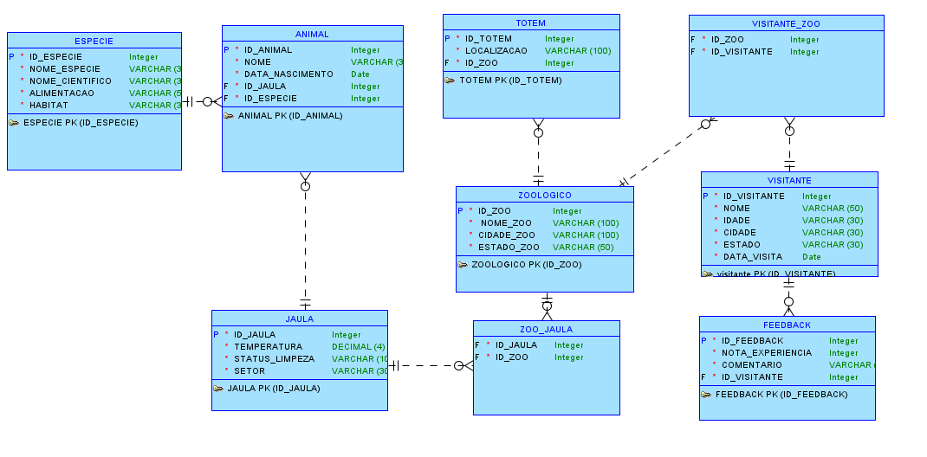

Modelo Relacional:
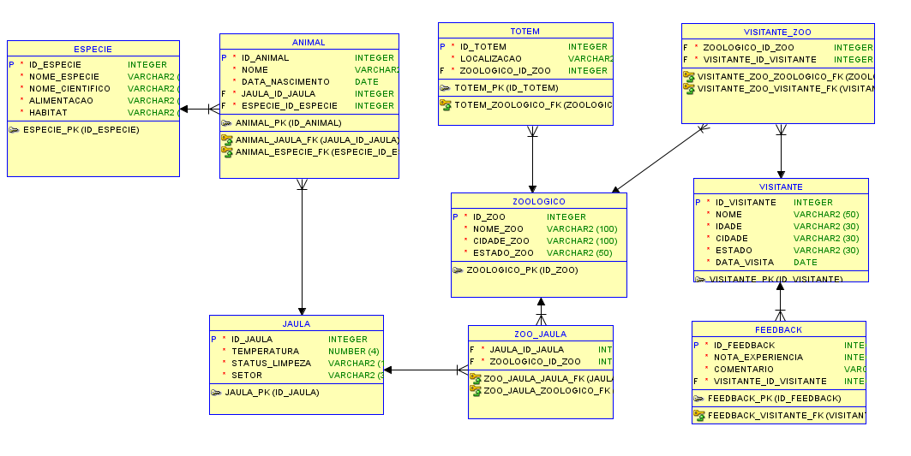

Decisões de projeto:
Durante a criação do banco de dados, fizemos alguns ajustes pra deixar tudo organizado, sem repetição e com as ligações corretas entre as tabelas.
A primeira mudança importante foi na tabela animal. A gente percebeu que ela tinha informações que se repetiam, como especie e nome_cientifico. Pra deixar o modelo dentro da 3FN, a tabela foi dividida em duas:
- animal, com os dados de cada bicho (id animal, nome, data de nascimento, FK de jaula e FK da espécie);
- especie, com informações fixas de cada tipo de animal (id especie, nome especie, nome científico, alimentação e habitat).
Isso resolveu a repetição e deixou os dados mais organizados.
As outras tabelas (zoologico, visitante, feedback, totem, jaula, etc.) já estavam de acordo com a Terceira Forma Normal, então não precisaram de ajustes. Todas têm seus campos bem definidos, sem dependência entre atributos e com tipos de dados adequados.
As ligações entre as tabelas foram feitas com chaves primárias (PK) e estrangeiras (FK), pra garantir a integridade dos dados. Isso evita registros soltos, mantém a consistência e faz o banco funcionar certinho nas relações 1:N e N:N.
Também foi seguido o padrão de nomes com id_<tabela> e campos bem descritivos, pra deixar o código mais claro e padronizado.
Sobre a LGPD, todos os dados armazenados estão dentro das regras. Nos cadastros de visitantes, por exemplo, só guardamos informações simples (nome, idade, cidade, estado e data da visita). Nenhum dado sensível como CPF é coletado.
No geral, o banco de dados ficou limpo, padronizado, bem ligado entre as tabelas e em total conformidade com as boas práticas de modelagem e privacidade.

